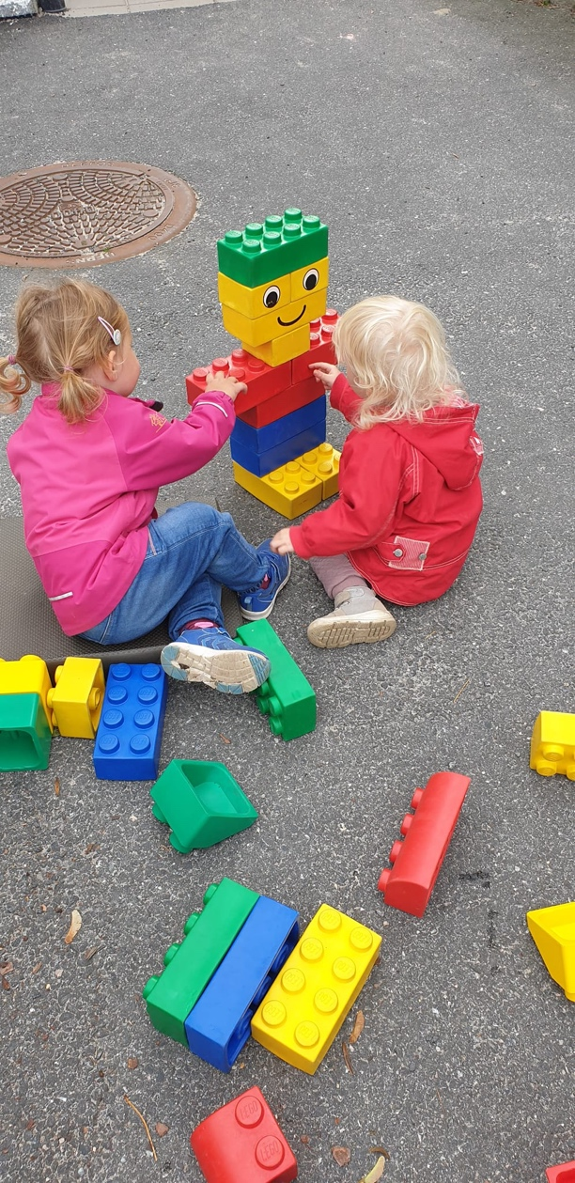
VIRKSOMHETSPLAN

FRYDENBORG BARNEHAGE AS

2022-2026

INNHOLD:
- Litt om oss
- Barnehagens visjon og verdier
- Barnehagens verdigrunnlag
- Et inkluderende fellesskap
  - Mangfold og inkludering
- Våre satsningsområder
- Barns medvirkning
- Leken
- Vårt barnesyn
- Psykisk helsefremmende lekemiljøer .
- Tilvenning og overganger
- Samarbeid
- Planlegging og dokumentasjon
- Kompetanseplan 2022 – 2023

Litt om oss.
Frydenborg Barnehage ble etablert i 1995 av Pernille og Stine. Som fremdeles eier og driver barnehagen.
I 2012 flyttet vi barnehagen inn i nye og større lokaler. Vi har god plass og store rom som barn og voksne kan boltre seg på.
Barnetallet har gått nedover i kommunen vår de siste årene. Barnehagen vår har pr i dag ca 60 plasser og et godt opptak. Vi har tidligere år måtte gå til oppsigelser. Men nå må vi ansette igjen. Det er positivt.
Vi starter høsten 2022 med to grupper for barn under 3 år – Rev og Ekorn, en Haregruppe med 12 barn og en full naturgruppe med 18 plasser. Hare og Natur er for de over tre år. Vi har 4 opptak i året i Risør. Så gruppene forandrer seg noe dersom vi har ledig kapasitet.
Vi har to flotte leirområder som vi bruker flere ganger i uken. Blåfjell ligger en liten gåtur fra barnehage og Gahrsjordet ligger ca. 30 minutters gange fra barnehagen. Begge områdene har hytter og flotte lekeområder.
Vi har også et fantastisk nærområde med mange muligheter til turer og opplevelser. Vi er så heldige at vi har kort vei til byen vår, strender og skogen.
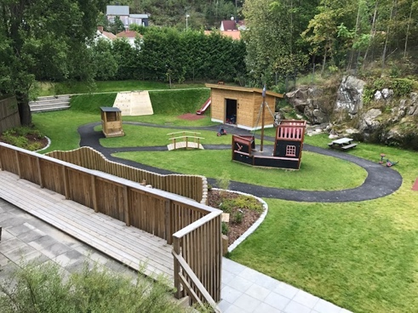
Uteområdet i barnehagen er også veldig flott og stimulerer til spennende lek for barna. Vi har investert mye i uteområdet vårt. Og engasjerte Garthe grøntanlegg til utforming av området.

BARNEHAGENS VISJON OG VERDIER:
BARNEHAGENS VISJON:
Etter en lang og god prosess for flere år siden kom vi frem til en visjon vi kan stå for sammen i barnehagen vår.
“SAMMEN skaper vi drømmer”
Dette er en visjon som favner uendelig mye. Det handler om at både barn og voksne skal få lov til å ha drømmer, de skal få tro på̊ drømmene sine, og ha en tro på̊ at drømmene kan gå i oppfyllelse. Dette handler også̊ om at vi møter hverandre med respekt og likeverd.
Vi ønsker å ha barn og voksne med tro på̊ seg selv og har et positivt selvbilde. For å jobbe etter denne visjonen, må̊ vi hele tiden heve kompetansen vår i forhold til nyere forskning på̊ barn og barns subjektskapning. Barn er kompetente og i stand til å klare uendelig mye selv. Barna utvikler et positivt selvbilde og tro på̊ seg selv, blant annet gjennom å føle mestring og at de bidrar i hverdagen.
• Vi jobber derfor med å ta barna med i hverdagsaktiviteter og praktiske oppgaver. Vi bruker tid på̊ at de skal få lov til å lære å kle seg selv.
• Barna er med når vi skal gjøre klart til måltider. Og de er med når vi rydder av etter måltidet. Dette er kanskje små̊ ting i hverdagen. Men det er med på̊ å gi barna mestringsfølelse.
• Vi bruker også̊ praksisfortellinger som et verktøy for å skape gode refleksjoner rundt egen praksis.

BARNEHAGENS VERDIGRUNNLAG:
Barnehagen skal bidra til å sikre at barna får en oppdragelse i samsvar med grunnverdier vårt samfunn bygger på. Sannhet, toleranse, rettferdighet, tilgivelse og nestekjærlighet. Dette mener vi er viktige elementer i møte med mennesker. Vi prøver etter beste evne og etterleve den «gylne regel», som uttrykker et prinsipp om gjensidighet og likeverd mellom mennesker og kan formuleres slik:
«Alt hva du vil at andre skal gjøre mot deg, skal du gjøre mot dem» Denne kan vi også snu litt på̊:»
«Alt hva du ikke vil at andre mennesker skal gjøre mot deg, skal du heller ikke gjøre mot dem»
Vi har jobbet mye med verdigrunnlaget vårt og hva vi syns er viktig for oss å fokusere på. Og har gjennom en prosess kommet frem til følgende fire verdier som skal ligge til grunn i arbeidet vårt i møte med andre mennesker. Både barn og voksne.
• Ærlighet (med kjærlighet)
• Omsorg
• Positivitet
• Respekt
Dette er store ord som vi i felleskap har de2inert hva betyr for oss. Vi jobber hele tiden med hva disse verdiene har og si for oss i hverdagen vår.
Vi må også i det daglige re2lektere rundt om vi faktisk møter andre i tråd med verdiene vå re.
Vi bruker også praksisfortellinger til å skape refleksjon rundt vår egen praksis opp mot verdiene våre.
Verdiene våre bygger også på grunnverdiene som finnes i vå r tradisjon. Som du også finner igjen i Rammeplan for barnehagen.
ET INKLUDERENDE FELLESSKAP:

Rammeplan for barnehage sier at barnehagen skal formidle grunnleggende verdier som fellesskap, omsorg og medansvar og representere et miljø som bygger opp om respekt for menneskeverd og retten til å være forskjellige. Menneskelig likeverd, åndsfrihet, nestekjærlighet, tilgivelse og solidaritet er sentrale samfunnsverdier som skal legges til grunn for omsorg, danning, lek og læring i barnehagen. (2011, kap 1.1)
I vår barnehage er dette viktige verdier. Vi ønsker at barna som går i vår barnehage skal være godt rustet for det videre livet i et inkluderende felleskap. Det er viktig å vise toleranse ovenfor andre mennesker som nødvendigvis ikke er lik som en selv.
BARNAS VERNEOMBUD
Vi ble med på et pilotprosjekt med Stine Sofie Stiftelsen og PBL (private barnehagers landsforbund) 2020-2021
Barnas verneombud skal ha ekstra kompetanse om sårbare barn.
Barnas verneombud skal være barnehagens ressursperson for barna, kolleger, daglig leder og foreldre.
Barnas verneombud skal være trygg på å se og avdekke vold og overgrep mot barn.
Barnas verneombud skal ha kunnskap om mobbing og utenforskap i barnehagen.
Barnas verneombud skal bidra til at barn med behov for spesiell tilrettelegging blir ivaretatt.
Målet på sikt er at alle landets barnehager skal ha et barnas verneombud.
Merete Aanensen er barnas verneombud hos oss.

MANGFOLD OG INKLUDERING
Barnehagen vår har vært med i ReKomp – nasjonal kompetanseheving i barnehagene – sist barnehageår. Vi fortsetter å være med i prosjektet i år og jobber med Temaet «mangfold og inkludering».
Vi ønsker å ha med oss alle ansatte, foreldre og barn i en tanke om viktigheten av mangfold og inkludering. Hva betyr dette for oss alle. Når anerkjenner vi et mangfold og hvordan møter vi det? Men nysgjerrighet? med frykt? med respekt?
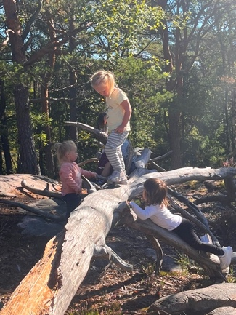
Hva er egentlig et mangfold? Barnehagen vår er en flerkulturell barnehage. Noe som gir oss mange fine ting gjennom å bli kjent med mange forskjellige kulturer og religioner. Men vi alle vi som er i barnehagen representerer et mangfold. Vi er ulike mennesker – barn og voksne. Med ulik bakgrunn, religion, forutsetninger, seksuell legning osv. Et mangfold som vi i barnehagen ønsker å «omfavne» som er ressurs for oss.
Det viktigste for oss er at vi møter alle – uansett hvem de er og hva de kommer fra – med respekt og anerkjennelse. Vi skal møte alle på en god måte. For å forebygge mobbing og krenkelser. Og for å bygge opp alle sin tro på seg selv som gode verdifulle mennesker.

RAMMER FOR BARNEHAGEDRIFTEN:
- Barnehagens formål og innhold er fastsatt gjennom Barnehageloven og gjennom Rammeplan for barnehagens innhold og oppgaver.
- Gjennom disse er alle barnehager forpliktet til å lage en årsplan eller virksomhetsplan forbarnehagen.
- Virksomhetsplanen vi har laget i år forteller hvordan vår barnehage jobber, og hva vi har fokus på. Den forteller også mye om vår pedagogiske forankring, verdisyn og mål. Det meste i Årsplanens generelle del inneholder ikke store forandringer. Da dette er grunnleggende tankegods bak barnehagedriften vår
- Barnehagen har taushetsplikt etter forvaltningsloven §13F og Lov om barnehage §20.Taushetsplikten gjelder også etter at den ansatte har avsluttet arbeidet.
- Barnehagen har også̊ opplysningsplikt og avvergelsesplikt.
- SU godkjenner hvert år den årsplan/virksomhetsplanen som blir utarbeidet i barnehagen. SU skal også sørge forforeldres mulighet for medvirkning i barnehagens innhold.
- Kommunen er tilsynsmyndighet med barnehagene. Og fører til syn over at vi følger de lover og retningslinjer som til enhver tid gjelder for barnehagene

BARNEHAGENS INNHOLD OG OPPGAVER:
Vi har flere forskjellige fokusområder i barnehagen vår. Vi har noen som er de områdene vi ønsker at barnehagen vår skal ”være”. Og noen fokusområder som vi velger ut på bakgrunn av hva vi ønsker å jobbe med.
Vi er også forpliktet til å legge til rette for barns medvirkning. Barnehageåret 2021-2022 hadde vi valgt ut temaet «Livet i fjæra, havet og ferskvann». Planen var at vi skulle jobbe med dette som tema hele barnehageåret. Noe som gjorde at vi opplevde oss som ganske lås.
Vi ønsker å fange opp hva barna er opptatt av og utvikle tema ut ifra det. Det er ikke givende for noen å lage planer i forhold til et fastlagt tema – hvis barna er opptatt av noe helt annet.

VÅRE SATSNINGSOMRÅDER
Vi har fire satsningsområder som vi jobber med hele tiden. Dette er ryggraden i Frydenborg Barnehage.
1. UTVIKLING AV SOSIAL KOMPETANSE
- Handler om å tilegne seg sosiale ferdigheter for å kunne mestre samspill med andre.
- Utvikling av sosial kompetanse skjer i lek, samspill med andre barn og voksne, i rutinesituasjoner og i voksenstyrte aktiviteter. De lærer også̊ gjennom å observere hvordan de voksne forholder seg til hverandre, foreldre og andre barn. Derfor er det ubeskrivelig viktig å skape et positivt klima i gruppen der samarbeid, empati og anerkjennelse preger samspillet.
- De voksne veileder og hjelper barna i situasjoner når de trenger der.

2. BARN, NATUR OG BEVEGELSE
• Fysisk aktivitet fremmer sosial læring. Vi har stor tro på forskning som viser at det er nær sammenheng mellom barns fysiske aktivitet og utvikling på andre områder som språk, matematisk forståelse osv.
• Forskning hevder også̊ at den innsamling av bevegelseserfaringer vi får i barneårene blir avgjørende for vår motoriske standard resten av livet.
3. SPRÅK OG SPRÅKSTIMULERING:
- Barn erobrer omverdenen gjennom språk. Språket og læring hører uløselig sammen. Samt identitetsutvikling. Språk er kommunikasjon, og individuell vekst og det sosiale liv bygger på språkevne.
- Vi jobber med språk i barnehagen gjennom hverdagssamtaler, lese bøker, synge sanger, benevne ting Vi bruker veilederen ”språk i barnehage – mye mer enn bare språk” utgitt av UDIR som verktøy i arbeidet med språk. Vi har faste språkgrupper som er tilpasset barnas alder og modning.
- I språkgruppene også kalt språkaktivitet har vi forskjellig aktiviteter som stimulerer barns språkutvikling.
4. MAT OG MATGLEDE:
- Vi har fokus på mat og matglede fordi vi ønsker at barna skal få et naturlig forhold til sunn mat som de vil ta med seg senere i livet. Så maten vi serverer i barnehagen velger vi ut fra anbefalinger fra helsedirektoratet. Vi har også̊ alternative bursdagsfeiringer med div. fruktvariasjoner. Foreldrene trenger ikke ta med noe til barnehagen ved bursdagsfeiringer. Vi ordner i stand i barnehagen sammen med barna. Vi har ikke som mål og være en sukkerfri.
- På gruppene Rev og Ekorn får barna servert mat av barnehagen. Her har vi fokus på sunn og variert hverdagsmat, brød og allsidig pålegg med grønnsaker til 1.måltid og knekkebrød eller andre gode alternativer samt variert frukt til 2.måltid. Hver fredag serveres det varm mat i barnehagen.

- De barna som går på Natur og Hare må selv ha med seg matboks hver dag med to måltider i. Barna syns det er veldig spennende med matboksen sin og de får mulighet til å venne seg til dette før skolestart.

- Det er viktig at foreldrene er gode på å gi barna matbokser med sunne og gode alternativer. Vi ønsker at barna har sunn mat som gir dem riktig næring for barnehagehverdagen. Grovt brød/knekkebrød med sunt pålegg (ikke sjokoladevarianter eller syltetøy!!) og litt frukt eller grønt er topp. Vi har mange ulike matkulturer i barnehagen vår og nisteboksene vil variere litt fra barn til barn. Dere må̊ bare spør i barnehagen dersom dere trenger tips i forhold til niste.

- Barna i barnehagen er i full aktivitet hele dagen. Derfor er vi opptatt av at barna får i seg mat som gir god energi.

- Det viktigste måltidet er frokosten. Så barna trenger en sunn og god frokost til å starte kroppens fine energi for dagen.

RAMMEPLANENS SYV FAGOMRÅDER.
- Rammeplan for barnehagen er vårt styringsdokument sammen med Lov om Barnehage og barnehagens vedtekter. Fagområdene i Rammeplanen @letter vi inn i vårt daglige arbeid i barnehagen. Fagområdene gå r inn I hverandre. Og I planen fra hver avdeling stå r det hvordan de forskjellige jobber med Fagområdene i barnehagen legger grunnlaget for de fagene barna senere møter i skolen.
- Etikk, religion og @iloso@i
- Nærmiljø og samfunn
- Kommunikasjon, språk og tekst
- Kropp, bevegelse og helse
- Kunst, kultur og kreativitet
- Natur, miljø og teknikk
- Antall, rom og form
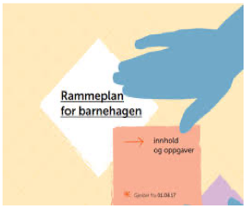
- Har dere lyst til å lese mer om dette – kan dere gå inn på: https://www.udir.no/globalassets/@iler/barnehage/rammeplan /rammeplan-for-barnehagen-bokmal2017.pdf

BARNS MEDVIRKNING:
Rammeplanen sier:
«Barn i barnehagen har rett til å gi uttrykk for sitt syn på barnehagens daglige virksomhet. Barn skal jevnlig få mulighet til aktiv deltagelse i planlegging og vurdering av barnehagens virksomhet. Barnas synspunkter skal tillegges vekt i samsvar med dets modenhet og alder.»
Barns medvirkning handler ikke om å få sin vilje. Det er noe mer enn å være med å bestemme, ta avgjørelser og egne valg. Det handler om å uttrykke seg, lytte til, samhandle og respektere hverandre i et fellesskap som inkluderer alle. Medvirkning handler om å være del av fellesskapet og påvirke det som skjer.
Det er den som eier opplevelsen som best vet hvordan den føles, også når man er liten og ikke kan uttrykke seg med språk. Derfor er det avgjørende at de voksne er nysgjerrige og lydhøre, og har respekt for barnets opplevelse, følelse og uttrykk. Oppmerksomheten må rettes mot barnets uttrykk; verbale og kroppslige. Hva er det barnet forteller meg? Hva er barnet interessert i? Hvordan kan dette tolkes?
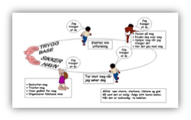
Barns medvirkning i dagliglivet i barnehagen utvikles ved at de voksne er observante og lydhøre og kan leve seg inn i barnets situasjon. Det innebærer at planer noen ganger forandres etter hva barna er opptatt av her og nå.
De voksne i barnehagen jobber med modellen «Trygghetssirkelen» i det daglige møtet med barna i barnehagen

LEKEN
Vi opplever et stadig økende press på barnehagen i forhold til læring. Vi har alltid jobbet med læring i barnehagen. Men vi har kanskje ikke kalt det for læring. Men LEK. Gjennom leken lærer barn seg den grunnleggende forståelsen for fagområdene de møter videre når de kommer i skolen. Barnehagefolket vet at barn i barnehagealder lærer gjennom leken.
Barnehagen skal gi barn muligheter til lek, livsutfoldelse og meningsfylte opplevelser og aktiviteter i trygge og samtidig utfordrende omgivelser (Barnehageloven paragraf 2). Leken har stor betydning for barns utvikling og læring og det er gjennom leken barnet danner et bilde av seg selv. Ifølge rammeplanen (2017) har «leken en selvskreven og
viktig plass i barnehagen. Barnehagen skal bidra til den gode barndommen ved å gi alle barn muligheter for lek.»
Begrepet lek er vanskelig å definere, men lek er en typisk væremåte for barn og kan defineres som en lystbetont aktivitet. Leken er et mål i seg selv, og den har en egenverdi. Leken er engasjerende, sosialiserende, problemløsende, utvikler spraket, øving i kroppsmestring og den viderefører barnekulturen. Leken er også et viktig middel for utviklingen av identitet og selvrespekt fordi læring om seg selv og andre (relasjonslæring) dannes gjennom leken
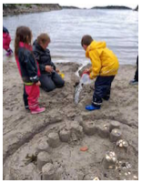
Leken tydeliggjør virkeligheten for barna, leken blir et redskap for bearbeiding og refleksjoner. Det blir også et verktøy for innlæring og nyskapning. Opplevelser er viktig for fantasien
og et middel til å forstå virkeligheten.
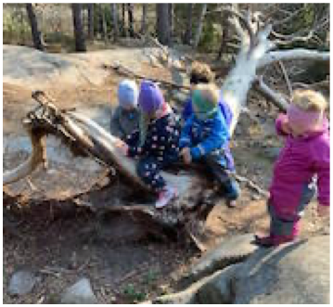
• Felles opplevelser er viktig fordi det styrker fellesskapet i gruppen og utvider fantasien i leken. Barnehagen gir barna felles opplevelser gjennom turer i naturen, felles sangstunder, utfarter i nærområdet osv.
• Den barnestyrte leken har en sentral plass i Frydenborg barnehage. Barna leker store deler av dagen uten at leken er styrt av en voksen. Men det betyr ikke at vi ikke engasjerer oss. Vi går inn i leken hvis barna inviterer oss inn i leken og vi inspirerer barn til lek, hvis leken går i stå eller hvis barn holdes utenfor i leken.

• Vennskap er viktig for barnets utvikling og vennskap utvikles i barnehagen gjennom lek. Derfor blir det viktig at barnehagen legger forholdene til rette slik at vennskap dannes. Et av barnehagens viktige mål er at alle barn skal ha en god venn i barnehagen. Det gjør vi ved å styrke barnas relasjon til hverandre. Vi forsøker fremfor alt å få dem til å bli nysgjerrige på andre og få dem til å oppdage gleden ved å gjøre ting sammen.
Lek kan ha ulike funksjoner for barns utvikling og læring og for barn har leken forlokkende, lystbetont preg, og læreprosessen er gjerne selve målet for aktiviteten. Leken er viktig i seg selv, uten å være et middel i forhold til noe annet. Barn leker for å leke og fordi det er moro.
Men barns lek forteller oss voksne mye om deres læring, utvikling og sosialisering på forskjellige områder, samtidig som lekopplevelser og lekeerfaringer barna får, styrker deres læring og utvikling. Vi i barnehagen gjør viktige observasjoner i barns lek der vi ser hvilke behov det enkelte barn har og hvor det trenger støtte.
Den selvinitierte, det vil si lek som er relativt fri, i motsetning til den leken som er styrt av voksne, er den leken som appellerer mest til barna (Lillemyr) Det viser seg også̊ at den frie leken er like viktig, uavhengig av om barna kommer fra ulike kulturer

Å SE BARNET SOM SUBJEKT.
Visjonen vår: SAMMEN skaper vi drømmer – sier noe om hva vi ønsker for barnehagen vår. For barn og voksne i barnehagen vår. Det handler om å ha voksne og barn som TØR og KAN. Med tro på seg selv og et positivt og bra selvbilde.
For å få dette til må vi ha bevisste voksne som vet hva de holder på med. Og vi må hele tiden jobbe med å være bevisst vår rolle som voksne i barnehagen. Barnehagens plass i oppvekstbildet har endret seg, og synet på barn og oppdragelse har hatt en stor endring. Vi som har vært i barnehagen i snart 30 år – ser en stor forandring i hvordan barn lever i dag. Og dette må vi forstå og være bevisst.
Den sentrale endringen går på at barn sees på som subjekt helt fra begynnelsen av livet, og ikke bare som et objekt som skal påvirkes og formes. Spedbarn kommer til verden som relasjons-orienterte og meningsskapende helt fra fødsel. Og ikke som primitive skapninger som sosialiseres og tuktes før de blir mennesker. De er sosiale vesener som via kroppslige handlinger og nonverbale kommunikasjonssignaler søker og går inn i relasjon med andre.
Og anerkjenne barn som subjekt betyr å møte den enkelte som individ som kan forholde seg til seg selv, med rettigheter i forhold til egne tanker og følelser
Og behandle barn som subjekt – med respekt for deres opplevelsesverden – blir meget viktig ikke bare for å styrke barnets selvfølelse og mentale helse, men også for å unngå mobbing og utvikling av voldstendenser. Og møte barn som subjekt er viktig for å legge grunnlag for medmenneskelighet og konstruktive relasjoner både i barnehagen og andre steder.
Det er viktig at de voksne i barnehagen jobber med å forstå betydningen av å møte barn som subjekt. Det samme gjelder også foreldre/foresatt til barna.
1 januar 2021 kom det en ny lov mot mobbing i barnehagen. Som setter konkrete krav til barnehagen ift. forebygging og aktivitetsplikt dersom det er mistanke om mobbing. https://www.udir.no/laring-og-trivsel/barnehagemiljo/

PSYKISK HELSEFREMMENDE LEKEMILJØER
De siste to barnehageårene har vi hatt hjelp fra et firma som heter STYD kommunikasjon. Og anbefaler en titt på deres hjemmeside – styd.no -. For oss handler det om å lage spennende lekemiljøer i barnehage som ikke nødvendigvis forteller akkurat hva rommet skal brukes til. Vi vil fortsatt ha kjøkkenkrok, bilrom. Men vi ønsker å ha noen rom som innbyr til kreativitet og millioner av lekemuligheter.
Når dette blir kalt psykisk helsefremmende lekemiljøer handler dette om at rommene skal innby til samhandling blant barna. Det må være nok utstyr slik at ikke det oppstår unødvendige konflikter. Og det må være bevisste voksne som er klare til å veilede barna i leken dersom det skal være nødvendig.
For å skape en psykisk helsefremmende barnehage må vi ha ansatte som
- Har kunnskap om barns rette til lek, lekens betydning og lekens egenverdi i barns liv.
- Organisere dagen slik at barna kan sette i gang, styre og strukturere leken sin selv
- Skape fysiske miljøer der kunnskap om lek gjenspeiles
- Strukturere rom, leker og materialer slik at det inviterer til lek.
- Delta i barns lek på en støttende og utforskende måte.
- Ha et tilgjengelig fagspråk knyttet til lekens betydning, lekemiljøer og materialer.
Med bakgrunn i dette ønsker vi å jobbe for at barnehagen skal få et enda bedre lekemiljø og prioriterer å bruke ressurser på kompetanseheving på̊ hvorfor og hvordan vi skal skape en psykisk helsefremmende barnehage på best mulig måte.

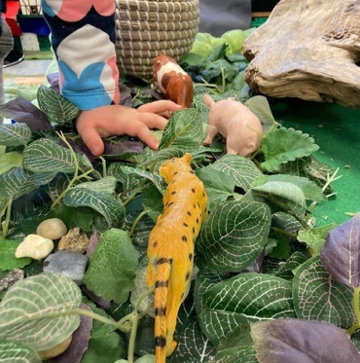
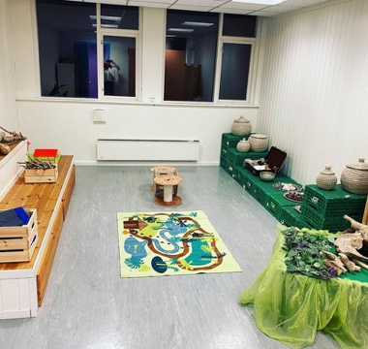
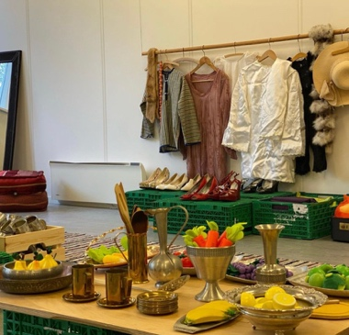
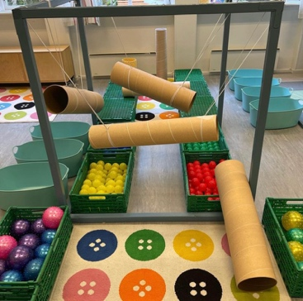

TILVENNING OG OVERGANGER:
OVERGANGER
I løpet av de årene barna går i barnehager. Møter de noen overganger. Først når de begynner i barnehagen. Overgang hjem barnehage. Og hvordan vi gjør dette, er beskrevet under «Tilvenning».
Etter hvert skal de små over på Hareungene eller naturbarna. Som er for barn over tre år. Og vi ønsker at barna blir litt kjent med de voksne og barna som går der før de faktisk skal over. Vi er alle felles på morgenen og ettermiddagen. Og vi har felles uteområde i barnehagen. Så barna vet hvem de andre barna og voksne i barnehagen er. Vi bruker også litt tid på våren til besøk til de andre avdelingene. Slik at de blir litt kjent der
Hare og Natur har også to flotte leirområder som blir brukt store deler av uken. Disse områdene blir også besøkt i løpet av året slik at de blir kjent her også. Både med og uten hareungene og naturbarna. På denne måten ønsker vi å gi barna en så god som mulig overgang til de andre avdelingene.
Våren 2022 valgte vi at barna som skulle over på Hare fra de små startet å gå på tur til Blåfjell som Hare bruker. Etter hvert var de med sammen med Harebarna. Og Harebarna som skulle over på Natur ble med Naturbarna. Dette ser vi har vært en veldig fin ting for å skape en god og trygg overgang for barna.
Det varierer fra år til år hvor mange barn som går over fra Hare til Natur. Og noen år får vi inn søkere som er førskolebarn. Derfor er det ikke automatikk i at alle harebarna går over på natur. Men alle barn får siste året sitt på Natur. Vi setter sammen grupper ut ifra modning, utvikling og vennskap i barnehagen. For at barna skal ha størst mulig glede og utbytte på den gruppen de blir.
Hovedopptaket i Risør kommune er i mars for oppstart i august. Men det er supplerende opptak hele året med oppstart 1 aug, 1 okt, 1 jan og 1 april. Derfor kan vi ikke sette gruppene helt 100 % før tidligst juni før oppstart i august. Noen ganger skjer det også endringer i løpet av sommeren som gjør at vi må endre barnegruppene.
Sammensetningene av grupper skjer gjennom nært samarbeid mellom alle i personalgruppen på huset. For å sikre at alle barna blir sett på en god måte.
Etter hvert skal barna begynne på skolen. Dette gleder de fleste barna seg til. Og vi ønsker at overgangen skal være så god som mulig. Vi besøker skolen. Og bruker svømmehallen der oppe fast. Samt at vi legger noen turer til område rundt skolen. På våren er vi også et formelt besøk på skolen med skolebarna. Og skolen inviterer foreldre og barn til førskoledag.
Vi har møte med skolen i forhold til barnegruppen. Her gir vi viktig informasjon om enkeltbarn som vi mener skolen bør vite noe om. Dette skjer kun ved skriftlig tillatelse fra foreldrene.
TILVENNING I BARNEHAGEN:
Tilvenningen i barnehagen er barn og foreldres første møte med selve barnehagen. Vi er opptatt av at starten i barnehagen skal bli god både for barn og foreldre. For små barn og foreldre er det en overgang å starte i barnehagen. Og vi har som utgangspunkt 3 dager vi bruker til tilvenning. Alle foreldre kommer også til en startsamtale før tilvenningen begynner. Detter er for at vi skal bli litt kjent med familien og familien med oss. Dette kaller vi en startsamtale og gjennomføres etter en fastsatt mal som alle barnehagene i Risør bruker. Samt at vi kan tidlig legge til rette dersom det er spesielle ting eller andre behov.
Den første dagen er barn og foreldre en liten stund – ca 1 time – i barnehagen. For å hilse på personalet og de andre barna. Andre dagen er barn og foreldre litt lenger for å bli litt kjent med barnehagen. Tredje dagen prøver barnet og være uten foreldrene i barnehagen. Det er EN voksen som følger foreldrene og barnet spesielt disse dagene. Vi er ikke helt låst i denne ”malen”. Men ser hva vært enkelt barn og foreldre har behov for under tilvenningen. Noen ganger kan det ta lenger tid en disse tre dagene vi har satt opp i utgangspunktet.
Barn er ofte tillitsfulle, og tilvenningene går som regel veldig greit. Og det er helt vanlig at barn gråter litt når foreldrene går. Og veldig ofte oppleves dette vondt for foreldrene. Men det går som regel fort over. Vi ønsker at foreldre som opplever dette vanskelig om å ringe barnehagen i løpet av dagen for å høre hvordan ting går hvis det er behov for det. I de aller fleste tilfeller går dette veldig bra. Og barnehagen ringer foreldre dersom ting ikke går så greit og barnet trenger litt flere dager for å venne seg til barnehagen.
Ved oppstart er det også «gamle» barn som har gått i barnehagen en stund. Disse kan også trenge en myk start etter en lang sommerferie. Når tilvenningen av nye barn starter – er det kun en voksen på en avdeling som har tilvenning av nytt barn om gangen. Slik at resten av personalet kan ha fokus på de andre barna.
Når det kommer nye barn på de over tre år. Hender det at tilvenningen foregår litt annerledes enn hos de små. De har helt andre behov enn de små. Og kommer ofte fort inn i lek med de andre barna. Men de har også en voksen som følger opp de nye barna

SAMARBEID:
For at barna skal ha et best mulig utbytte av sin tid i barnehagen, er det viktig med et godt samarbeid mellom alle som er rundt barna.
PERSONALSAMARBEID
For at vi skal få en rød tråd i arbeidet vårt. Og for at hele personalgruppen skal jobbe i tråd med vår visjon, verdier og mål for barnehagen. Er vi avhengig av at vi hele tiden jobber med dette og reflekterer over hvordan vi er i jobben vår.
- GRUPPEMØTER - Hver avdeling har møte annenhver uke.
- PERSONALMØTER og ETASJEMØTER - Har vi ca en gang pr måned.
- PEDLEDERMØTER-Harvicahver4ukefra08:30-12:00.
- LEDERMØTER - 1 gang i måneden har vi et møte på ca 3 timer.
- PLANLEGGINGSDAGER - Vi setter av 5 planleggingsdager pr år.
- UTVIKLINGSSAMTALER - 1 til 2 ganger pr år. Med styrer og hver enkelt medarbeider.
- Sosiale happenings. Det er også viktig at vi gjør noe sammen som ikke bare har med fag og jobb og gjøre. Vi har en tro på at vi skaper samhold ved å gjøre noe sosialt sammen som bare er gøy.
FORELDRESAMARBEID
- HVORFOR FORELDRESAMARBEID:
Målet vårt er at alle foreldre skal oppleve Frydenborg barnehage som et trygt sted å være, og et godt pedagogisk tilbud til barna. Vi ønsker aktive, engasjerte og ærlige foreldre. Den daglige kontakten i hente-og bringe-situasjonen er viktig for dialog og godt samarbeid. Vi ønsker å tydeliggjøre mangfoldet vårt og er derfor avhengig av et godt og nært samarbeid med alle foreldre. Med mange ulike nasjoner representert har vi en unik mulighet til å berike vår hverdag med innslag og kunnskap om blant annet kultur, land, tradisjoner og mennesker.

- SU – SAMARBEIDSUTVALGET
Samarbeidsutvalget skal være et rådgivende, kontaktskapende og samordnende organ. Samarbeidsutvalget består av foreldre/foresatte og ansatte i barnehagen, slik at hver gruppe er likt representert. Barnehagens eier kan delta etter eget ønske, men ikke med flere representanter enn hver av de andre gruppene
SU består av 2 representanter fra foreldrene, 2 representanter fra de ansatte, og 2 representanter fra eierne. Det velges nye representanter etter gjeldende retningslinjer.
Det er SU som skal godkjenne denne årsplanen. Gjennom representantene i SU har man mulighet til å påvirke barnehagens innhold.

- FORELDRESAMTALER
Alle foreldre får tilbud om 2 samtaler i året. Flere samtaler kan avtales ved behov. Samtalen er frivillig. Men vi har et sterkt ønske om at alle prioriterer disse samtalene.
Målet for samtalen er utveksling av informasjon og tanker om barnet; trivsel, trygghet og utvikling. Vi vil arbeide for et samarbeid mellom foreldre og personal med en åpen dialog som sikrer reell medvirkning. Slik kan vi få større forståelse for hvert enkelt barn, og hva det trenger. Vi tåler tilbakemeldinger på godt og på vondt. Personalet har taushetsplikt om alt vedrørende barn og foreldre. Vi vil være to fra personalet til stede på samtalene for å sikre kvaliteten.

- FORELDREMØTE
Vi arrangerer foreldremøte høst og vår. Vi har en fellesdel og en del avdelingsvis. Foreldrerådet har også møte denne kvelden. Foreldrerådet består av alle foreldre/foresatt i barnehagen. To representanter fra foreldrerådet er medlemmer av barnehagens samarbeidsutvalg.

- FORVENTNINGER TIL FORELDRE:
Ta kontakt med personalet hvis du har spørsmål, innspill, beskjeder eller bekymring vedrørende barnet. Les på oppslag og planer som deles og hold deg orientert om det som skjer i barnehagen

- du gir oss ærlige tilbakemeldinger, og gir oss dine forventninger
du passer på at barnet har nok skiftetøy her, og merker barnets klær
- du sørger for at barnet har de klærne det trenger for årstiden
- du ringer oss eller sender en SMS og gir beskjed når barnet ikke kommer i barnehagen
- du gir oss beskjed dersom det er noen andre enn dere som skal hente/levere barnet
- du overholder barnehagens åpningstid 06.45 – 17.00
- du spør oss når du har behov for å vite hvordan det går med barnet ditt.

- Det er også veldig viktig for oss at dere tar dere tid til å svare på brukerundersøkelser når dette kommer ut. Samt at dere bruker FAU til å ta opp saker i barnehagen. Ved å lese gjennom denne årsplanen og komme med kommentarer er også et virkemiddel som gir dere medvirkning i barnehagens innhold. Denne planen skal godkjennes av barnehagens samarbeidsutvalg før den blir endelig vedtatt.

SAMARBEID UTENFOR BARNEHAGEN
- Barnehagen har mange samarbeidspartnere utenfor barnehagen. Vi samarbeider tett med PPT, Barnevern, helsestasjon og kommunen for øvrig. Vi har også et samarbeid med NAV og VIRK. Av og til får vi også studenter fra UIA eller andre skoler. Vi har i flere år deltatt i BTI prosjekt gjennom Risør Kommune. Som handler om bedre tverrfaglig innsats rundt barn som trenger det. Les mer om dette på kommunens hjemmeside.
- Vi samarbeider med de andre barnehagene i kommunen gjennom å delta på felles styrersamlinger og prosjekter som blir satt i gang. Vi private barnehager har jevnlige møter hvor vi tar opp faglige temaer, personalarbeid, faglig utvikling og økonomi.
- STYD – Vi har vært i et samarbeid med styd.no. Deres arbeid handler om å skape inkluderende og psykisk helsefremmende miljøer for barn og unge. Arbeidet deres tar alltid utgangspunkt i barns rettigheter, og spørsmålene vi navigerer etter er: Hva har barn rett til? og Hva skaper god psykisk helse for barn? Kjernen i arbeidet med å skape trygge og gode miljøer rundt barn, ligger i relasjonene. Dette jobber vi videre med. Og kanskje vi drar inne mere veiledning fra STYD i løpet av årene for denne virksomhetsplanen.
- Vi deltar på ReKomp og andre prosjekter gjennom kommunen og fylket.
- Vi har samarbeid med Stine Sofie Stiftelsen og Barnas verneombud.

Planlegging, dokumentasjon og vurdering:
PLANLEGGING:
Vi bruker den didaktiske relasjonsmodellen som verktøy I planleggingen vår.
Denne modellen bruker vi som verktøy i planleggingen vår. Og igjen som et utgangspunkt når vi skal evaluere/vurdere og dokumentere. Dette er en god modell som hjelper oss å sette ting inn i et system. Og viser oss at alt henger sammen.
• Målstyring tvinger oss til å foreta bevisste prioriteringer, og til å reflektere over de valgene vi gjør.
• Den didaktiske relasjonsmodellen er et godt verktøy for å holde fokus og ta bevisste valg i arbeidet vårt.

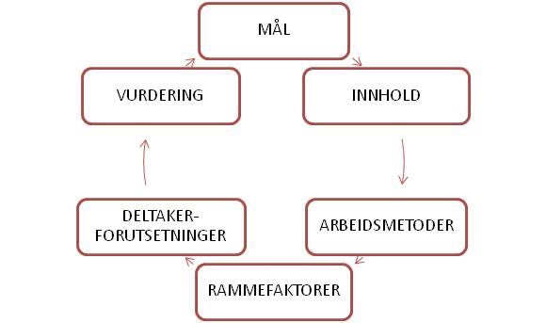

Mål for Frydenborg Barnehage

Mangfold og inkludering blir et av resultatene av arbeidet med disse målene.
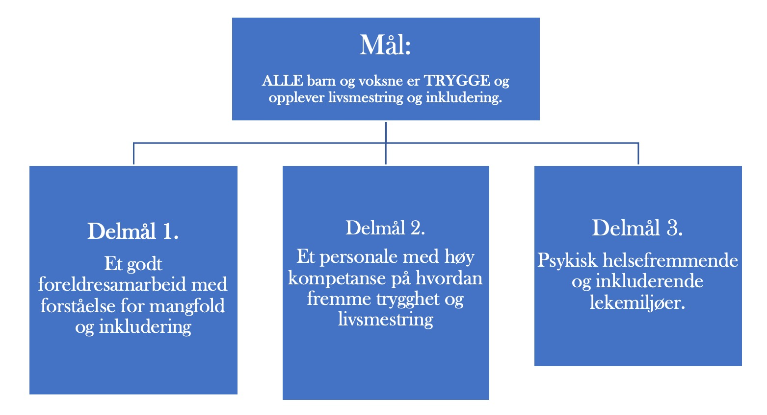
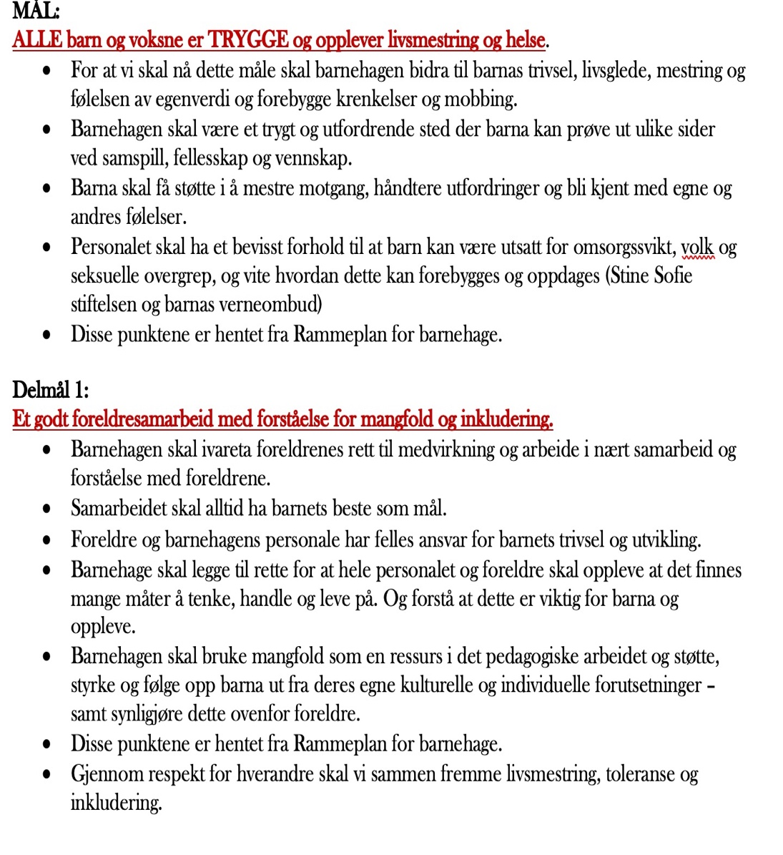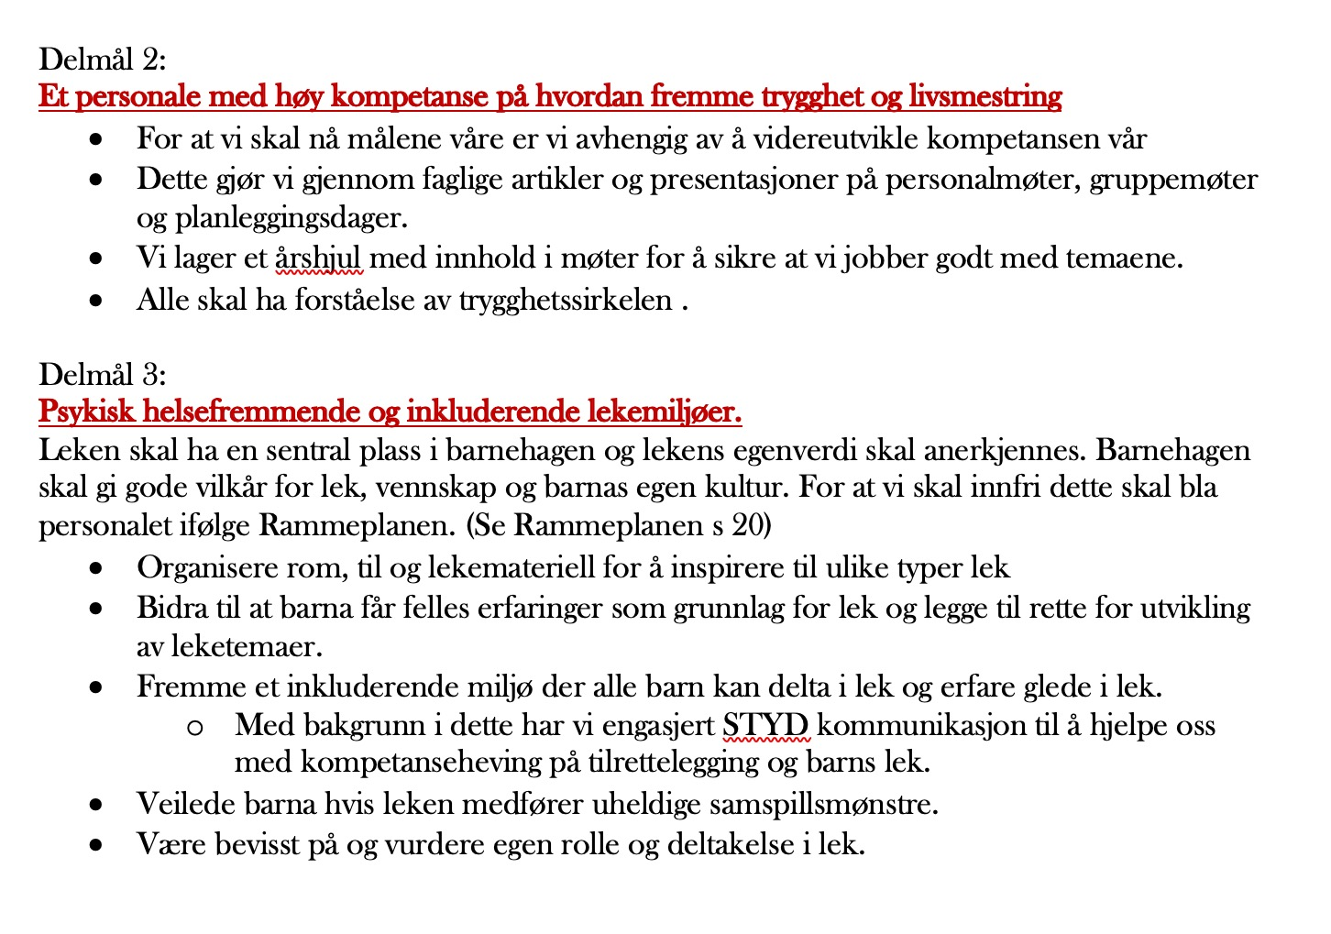
VURDERING OG REFLEKSJON:
Det er viktig å evaluere enhver virksomhet for å kunne se om målene blir nådd. For å evaluere og vurdere trenger vi et grunnlag, og planer og dokumentasjon av hvordan de blir gjennomført, er det beste grunnlaget. Vi må̊ vite hva det er vi ønsker å oppnå̊ og hvorfor vi holder på̊ med det vi gjør.
Vi har i mange år jobbet med dokumentasjon og vurdering/evaluering i barnehagen vår. Vi har høyt fokus på̊ fotodokumentasjon og montasjer av fotodokumentasjon. Vi bruker mye bildedokumentasjon. Vi monterer opp i barnehagen og legger ut bilder på̊ barnehagens hjemmeside. Vi legger stor vekt på̊ at montering av bilder og annet arbeid er estetisk vakkert og se på̊. Alt som henges opp på̊ vegger i barnehagen skal henges slik at det er «godt» og se på̊. Og det gjør at man får en indre ro, og det ser ordentlig ut.
Vi bruker mye tid på̊ skriftlig vurdering/evaluering. Og har jobbet noen år for å finne en felles mal for dette arbeidet.
Ped.lederne på hver avdeling leverer inn dokumentasjon og vurdering/evaluering av arbeidet sitt etter hvert som de er ferdig med temaer de jobber med. Det varierer litt når dette kommer inn. Da det varierer når man er ferdig med et temaarbeid. Alle som jobber på avdelingen, skal være med i vurdering/evalueringsarbeidet.
Barna skal også dras inn i dette arbeidet ut fra barnas alder og modning. Barnesamtaler: Vi har samtaler med barna i samlingsstund. Men vi ønsker også å innføre egne samtaler med barn i mindre grupper. Dette kan gi oss gode tilbakemeldinger på arbeidet vårt i barnehagen. Barn har alle forutsetninger til å uttale seg om sine egne oppfatninger av ting.
Uformelle barnesamtalene skal brukes som et ledd i barns medbestemmelsesrett. For å få frem tanker og følelser barn har i forhold til sin egen hverdag.
Samtalene følges opp dersom det dukker opp spennende temaer eller eksempel noe rundt barnas oppfatning av sitt sosiale liv, slik at vi kan følge opp dette i hverdagen.
Rammeplan for barnehagen krever også at vi dokumenterer å evaluere arbeidet vårt.
Målet med dette arbeidet er å synliggjøre barns læringsprosesser, de voksnes arbeidsprosesser. Synliggjøre barn i grupper. Utvikle det pedagogiske arbeidet gjennom refleksjon. Felles refleksjon vil alltid føre til nye spørsmål, ny observasjon og ny dokumentasjon.
Når det gjelder planlegging, dokumentasjon og vurdering har vi valgt å ha den didaktiske relasjonsmodellen som grunntanke og verktøy og jobbe ut ifra.
Hver avdeling lager gode planer over tema/prosjektarbeid de skal jobbe med. Disse planene er grunnlaget for evaluering og dokumentasjon i etterkant.
Planene som lages skal ha denne årsplanen som et grunnlag.
Planen inneholder hva avdelingen skal jobbe med (tema), hvordan vi skal jobbe med temaet – hvilke fagområder blir dratt inn, hvem har ansvar for hva, og hvorfor vi velger å jobbe på denne måten. Hva får barn og voksne ut av dette.
Videre så evaluerer/vurderer vi hele barnehageåret på planleggingsdag i mai/juni hvert år. Vi plukker ut områder i forholdt til satsningsområder i virksomhetsplanen. Samt viktige områder i Rammeplanen. Vi bruker dette for å vurdere om barnehagen er gode nok og tilfredsstiller de krav som er nedfelt i Rammeplanen, virksomhetsplanen og Lov og barnehage.

KOMPETANSEPLAN FOR FRYDENBORG BARNEHAGE AS 2022– 2026.
Vi velger ut noen områder som vi ønsker å lære mer om i arbeidet vårt i barnehagen.
• FOR 2022-2026 har vi følgende fokusområder i kompetanseutviklingen.
- Personalutvikling.
Hele personalgruppen skal være i utvikling og ha fokus på voksenrollen i barnehagen hele tiden. Vi bruker personalmøter, gruppemøter og plan.dager til å jobbe med fagstoff og vurdere egen praksis og barnehagen vår opp mot dette.
• Øke kompetansen på helsefremmende lekemiljøer og leken i barnehagen
- Livsmestring og helse i barnehagen. Forebygging av mobbing, trakassering og overgrep.
- Samarbeid med blant annet Stine Sofie Stiftelsen
• Flerkulturelle barn i barnehagen
- Felles kompetanseløft i alle barnehagene i Norge som vi deltar på̊. Vårt prosjekt har vi kalt «Mangfold og inkludering i barnehagen»
• Lederrollen i barnehagen
- Støtte hverandre i lederteamet
- Bruke ledermøter til praksisfortellinger og viktige temaer i lederrollen.
- Øke kompetanse på ledelse og være tydelige ledere.

